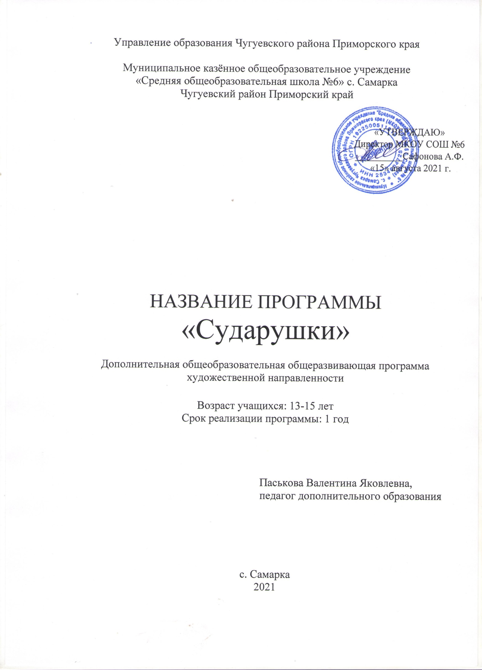
Раздел № 1. ОСНОВНЫЕ ХАРАКТЕРИСТИКИ ПРОГРАММЫ
1.1 Пояснительная записка

Музыка обладает удивительной силой и властью над людьми. Установлено, что музыка непосредственно воздействует на мировоззрение и мышление, на поведение и художественно – творческое развитие человека. Музыка, как всякое другое искусство, воспитывает любовь к жизни, чувства патриотизма и нравственности. Пение не только развивает музыкальный слух, мышление, память, фантазию, воображение, не только формирует чувство времени, ритма, формы, но и наиболее благотворно влияет на становление эмоционального мира ребенка. Именно в музыкальном ансамбле учащиеся скорее начинают чувствовать себя «музыкантами-исполнителями». Пение пробуждает и укрепляет у детей творческие силы, развивает чувство прекрасного.

Программа дополнительного образования по вокалу направлена на расширение знаний о музыкальном искусстве, участие в концертной деятельности школы, развитие эстетических, музыкальных и творческих способностей ребят. Данная программа имеет глубокие межпредметные связи с литературой, изобразительным искусством, историей, мировой художественной культурой.
Актуальность данной программы обусловлена тем, что не все дети могут заниматься в детских музыкальных школах и многих не удовлетворяет перечень дисциплин учебного плана этих школ. Поступает много запросов со стороны детей и их родителей на программы художественно-эстетического развития школьников. Создание данной программы позволит детям реализовать желание – научиться правильно и красиво исполнять эстрадные произведения, получить возможность для творческого самовыражения. Хоровое пение относится к самым доступным видам коллективного музыкального исполнительства и является важным средством формирования художественного и эстетического вкуса, формирует гражданскую позицию подрастающего поколения. Также, занимаясь в вокальной группе, дети приобретают опыт совместной творческой работы, опыт участия в концертной деятельности на разных уровнях (школа, районный конкурсы, фестивали). Занятие любым видом творческой деятельности заметно обогащает внутренний мир человека, выводит его на совершенно иную орбиту общения с окружающим миром.
Направленность программы – художественная.
Уровень освоения – общекультурный.
Отличительной особенностью данной программы является ее направленность на развитие потребности ученика в активном творческом общении с музыкой. При этом педагог выступает не только как вдохновитель, организатор, но и как участник совместного творческого процесса. Педагог и ученик предстают как равноправные партнеры творческого музицирования. Отличительной особенностью данной Программы является и то, что она ориентирована на воспитание у учащихся способности демонстрировать свое вокальное искусство в музыкальных постановках (мюзикл, музыкальный спектакль), а так же предполагает совместные выступления со школьным хором преподавателей.
Новизна дополнительной общеобразовательной программы в содержательном плане связана с репертуаром, соединяющим в себе разноплановые по жанру, стилю музыкальные произведения, представленностью народного компонента в содержании обучения.
Адресат программы: программа рассчитана на годичный курс обучения. Для учащихся школы с 13 до 15 лет. В программе реализована концепция развития творческих способностей ребенка в процессе вокально-хоровой деятельности. Приём в вокальную группу «Сударушки» свободный, проводится по желанию детей и родителей. Все дети обязательно прослушиваются руководителем музыкального объединения с целью определения начальных музыкальных данных каждого. Недельная нагрузка – 2 часа в неделю, программа предполагает пение в ансамбле. Наполняемость группы-10-20 человек.
Занятия проводятся два раза в неделю по 1 академическому часу. Программа обучения в группе рассчитана на 1 год обучения.
1 год обучения – 68 часа
Одним из важнейших факторов, напрямую влияющих на успешность и результативность осуществления образовательного процесса, являются условия реализации образовательной программы соответствующие СанПиН 2.4.4.3172-14. «Санитарно-эпидемиологические требования к устройству, содержанию и организации режима работы образовательных организаций дополнительного образования детей».

1.2 Цель и задачи программы
Цель программы:
Развитие творческих способностей у обучающихся через вокально-хоровое исполнительство.
Задачи программы:
Воспитательные:
1. воспитать культуру поведения в хоровом коллективе;
2. формировать отношения между ребятами на основе дружбы, товарищества;
3. воспитывать ответственность и добросовестность к начатому делу.
Развивающие:
1. развивать музыкальные способности: ладогармонический слух, музыкальную память, метроритм;
2. стимулировать развитие образного мышления, воображения, эмоционального восприятия музыки, культуры чувств;
3. развивать осмысленное выразительное исполнение вокально-хоровых произведений.
Обучающие:
1. содействовать формированию, развитию и совершенствованию основных вокально-хоровых навыков: певческой установки, дыхания, звукообразования, чистоты интонирования, строя, дикции, ансамбля;
2. формировать осознанный подход к исполнению музыкального произведения (восприятие идей композитора и поэта, включение воображения, фантазии, постижение образно-эмоционального содержания произведения, внесение творческих идей в исполнение);
3. познакомить с основными правилами коллективной импровизации.

1.3 Содержание программы
Учебный план
№ п/п | Название раздела, темы | Количество часов |  |  | Формы аттестации/  контроля
№ п/п | Название раздела, темы | Всего | Теория | Практика | Формы аттестации/  контроля
1 | Знакомство с программой | 1 | 0,75 | 0,25
1.1 | Образовательная беседа | 1 | 0,75 | 0,25 | Вводная диагностика. Пение
2 | Совершенствования вокальных навыков | 50 | 6 | 44
2.1 | Навыки вокала | 5 | 1 | 4 | Практическая и творческая работа, наблюдение.
2.2 | Анализ вокальных произведений. | 3 | 1 | 2 | Практическая работа, наблюдение.
2.3 | Работа над песней. | 42 | 4 | 38 | Творческая работа, наблюдение.
3 | Исполнительское мастерство. | 12 | 4 | 8
3.1 | Совершенствование сценических навыков. | 12 | 4 | 8 | Творческая работа, наблюдение.
4 | Итоговое занятие. | 5 | - | 5 | Прослушивание, наблюдение. Промежуточная диагностика. Итоговая диагностика.
 | Итого: | 68 | 10,75 | 57,25

Содержание учебного плана
1. Раздел: Введение в программу
1.1 Тема: Образовательная беседа
Теория. Организационные вопросы. Объяснение целей и задач на учебный год. Беседа по технике безопасности и правилам поведения. Закрепление знаний о правилах гигиены и охраны голоса.
Практика. Просмотр и обсуждение выступлений вокального ансамбля за предыдущий год. Повторение знакомых песен (по выбору).
2. Раздел: Совершенствования вокальных навыков
2.1 Тема: Навыки вокала
Теория. Повторение и закрепление правил пения, охраны голоса, певческой установки, теоретических сведений о голосовом аппарате и звукообразовании. Правила охраны голоса в предмутационный и мутационный периоды.
Практика. Показ упражнений, распеваний, их разучивание. Контроль за певческой установкой в процессе пения.
2.2 Тема: Анализ вокальных произведений.
Теория. Понятие: анализ вокального произведения.
Практика. Разбор и проработка исполняемых вокальных произведений: определение жанра, формы, характера песни, ритмической основы, строения мелодии, интервального соотношения голосов, кульминации песни, особенностей художественного образа, музыкально-выразительных и исполнительских средств и др.
2.3 Тема: Работа над песней.
Теория. Краткие, лаконичные сведения о разучиваемом песенном материале, их содержании. Анализ поэтического и музыкального текста.
Практика. Разучивание мелодического текста с сопровождением и без него, по партиям и на слух. Работа над технической стороной и художественным образом. Использование записи для анализа. Навык исполнения выученного произведения в сопровождении минусовки. Отработка неудавшихся нюансов. Определение и реализация исполнительского плана. Доведение музыкального произведения до концертного уровня.
3. Раздел: Исполнительское мастерство.
3.1 Тема: Совершенствование сценических навыков.
Теория. Сценическое обаяние. «Ощущение зала» в замкнутой студийной обстановке.
Практика. Продолжение работы по овладению сценическим мастерством. Практика развития сценической свободы. Просмотр и анализ выступлений вокалистов. Работа над созданием художественного образа исполняемых произведений за счет певческого опыта, навыков вокального и сценического мастерства. Раскрытие индивидуальности через коллективное исполнение. Совершенствование собственного сценического стиля. Работа над концертным репертуаром, используя сценическую технику.
4. Раздел: Итоговое занятие.
Практика Исполнение программных эстрадных произведений на отчётных концертах.
Подведение итогов. Поощрение наиболее активных участников.
1.4 Планируемые результаты
Личностные результаты:
Обучающийся будет выбирать профессиональный путь, готовность обучаться в течение всей жизни;
У обучающегося будет сформировано положительное отношение к музыке, как части мировой культуры.
Метапредметные результаты:
Обучающийся будет знать способы деятельности, применимые как в рамках образовательного процесса, так и в реальной жизни;
Обучающийся приобретёт навыки коммуникативной компетентности в общении и сотрудничестве, в процессе образовательной, творческой и других видов деятельности.
Предметные результаты:
Обучающийся будет обладать культурой поведения артиста (во время концерта на сцене, за кулисами и в зале);
Обучающийся будет обладать правилами поведения на сцене и умение их использовать на выступлении;
Обучающийся будет владеть опытом творческой деятельности.

РАЗДЕЛ № 2. ОРГАНИЗАЦИОННО-ПЕДАГОГИЧЕСКИЕ УСЛОВИЯ
2.1 Условия реализации программы
1. Материально-техническое обеспечение:
Учебное помещение – класс;
Оборудование - ноутбук, мультимедийный проектор, микрофоны, проигрыватель, усиливающая аппаратура, аудио- и видеоаппаратура для записей, просмотра и анализа выступлений.
2. Учебно-методическое и информационное обеспечение:
Фотоматериалы, тематическая литература, электронные аудиозаписи и медиа-продукты, словари, справочники иллюстрированные, диски, кассеты с записями (познавательная информация, музыка, видеоматериалы), сборники для занятий по пению, методические пособия.
2.2 Оценочные материалы и формы аттестации
При реализации программы имеется возможность диагностировать учащегося через проявление им разных типов действий: натурально-активных и эмоционально-чувственных (через игры и живую беседу), авторско-креативных (через творческие задания, защиту проектов).
Изначально проводится оценка стартового уровня образовательных возможностей учащихся, исходя из наблюдений, беседы, опроса и слушания.
В течение всего учебного года осуществляется контроль уровня и качества освоения тем/разделов программы и личностных качеств учащихся; на занятиях.
Подведение итогов проводится в конце учебного года, по окончании больших тем, а также после участия концертах и конкурсах.
2.3 Методические материалы
Постановка голоса, то есть приспособление и развитие его для профессионального пения – это процесс одновременного и взаимосвязанного воспитания слуховых и мышечных навыков поющего. Это выработка хороших, правильных певческих привычек.
Занятия как правило начинают с распевания, здесь можно выделить 2-е функции:
разогревание и настройка голосового аппарата певцов к работе;
развитие вокальных навыков, достижения качественного и красивого звучания в произведениях.
Подготовка к работе – создание эмоционального настроя, и введение голосового аппарата в работу с постепенной нагрузкой (звуковой динамический диапазон, тембр и фонация на одном звуке).
Для получения более высокого звучания предлагаю детям попевки, вокальные упражнения на небольших интервалах (терция, кварта) в виде подражания пению кукушки («ку-ку»), крику гусей («га-га»), кудахтанью, кур («ко-ко»), игре на дудке («ду-ду»), на балалайке («ля-ля») и т. д. Продолжительность таких занятий – 5 – 7 минут.
Прежде чем начинать занятия пением, певцам необходимо снять внутреннее напряжение, ощутить психологическую и физическую раскованность. Для этого существуют специальные разминки.
Примерно через 1,5 – 2 месяца после начала занятий можно применять упражнения на филирование звука. Это позволяет детям тренировать на дыхании опору звука, тренировать навык динамической гибкости.
Много внимания уделяю развитию музыкального слуха. В отличие от физического слуха, которым владеет каждый человек, музыкальный слух – качество индивидуальное.
Музыкальным слухом называется способность воспринимать, различать высокие и низкие звуки, слышать, т. е. представлять себе мысленно мелодию, запоминать ее и правильно, не фальшиво спеть или сыграть по слуху на каком-нибудь инструменте. Музыкальный слух можно и нужно развивать.
Для развития чистоты интонации прежде всего выбираю песни, удобные по тесситуре и дыханию, отвечающие диапазону голоса ребенка. Чистота интонации достигается различными приемами. Полезно слушать песни в хорошем исполнении взрослых и чисто поющих детей, а также в выразительном исполнении их на музыкальном инструменте без пения. Систематически повторяю с детьми выученные песни без сопровождения.
Самое важное – научить детей слушать себя и осознавать, правильно ли они поют мелодию.
Проводя индивидуальные занятия, я учитываю особенности каждого ребенка.
Одному показываю, как надо протянуть звук «потоньше», «повыше»; другому – какое положение придать рту, губам; третьему предлагаю спеть погромче, посмелее или, наоборот, мягче, тише и т. д.
Все вышеперечисленные вокальные навыки (звукообразование, дикция, дыхание, чистота интонации,) тесно связаны между собой. Работа над ними ведется одновременно.
Импровизация и сценическое движение – умение держаться и двигаться на сцене, умелое исполнение вокального произведения, раскрепощенность перед зрителями и слушателями. Всё это дает обучающимся умело вести себя на сцене, владеть приемами сценической импровизации, двигаться под музыку в ритме исполняемого репертуара. Использование данного метода поднимает исполнительское мастерство на более высокий уровень, ведь приходится следить не только за голосом, но и телом.

2.4 Календарный учебный график
Этапы образовательного процесса |  | 1 год
Продолжительность учебного года, неделя |  | 34
Количество учебных дней |  | 68
Продолжительность учебных периодов | 1 полугодие | 01.09.2020- 31.12.2020
Продолжительность учебных периодов | 2 полугодие | 12.01.2021- 31.05.2021
Возраст детей, лет |  | 13-15
Продолжительность занятия, час |  | 1
Режим занятия |  | 2 раза/нед
Годовая учебная нагрузка, час |  | 68

2.5 Календарный план воспитательной работы
(мероприятия, объём, временные границы)
№ занятия | Тема занятия | Дата | Кол-во часов
1 | Концерт ко Дню Матери. | 26.11.2021 | 1
2 | Музыкальная викторина |  | 1
3 | Подбор репертуара к Новому году и Рождеству | 03.12.2021  07.12.2021 | 2
4 | Выступление на Рождественской елке | 07.01.2022 | 1
5 | Выступление на концерте «Милым женщинам» | 05.03.2022 | 1
6 | Выступление на Масленице Удалой | 06.03.2022 | 1
7 | Выступление на концерте 9 мая | 09.05.2022 | 1

СПИСОК ЛИТЕРАТУРЫ
- . Абдуллин Э.Б. Теория и практика музыкального обучения в общеобразовательной школе. – М.: Просвещение, 1983.
- Анисимов В.П. Методы диагностики музыкальных способностей. – М.: Музыка, 2007
- Белоусенко М.И.. Постановка певческого голоса. Белгород, 2006г
- Дмитриев Л.Б. «Основы вокальной методики». – М. 2010.
- Емельянов Е.В. Развитие голоса. Координация и тренинг, 5- изд., стер. – СПб.: Издательство «Лань»; Издательство «Планета музыки», 2007.
- Кудрявцева Т.С. «Исцеляющее дыхание по Стрельниковой А.Н.» ООО «ИД «РИПОЛ классик», 2011
- Михайлова М. А. Развитие музыкальных способностей детей. М. 2010 г.
- Немыхина, И.Н. Основы музыкальной педагогики. Екатеринбург, 2013, с.345
- Павлюченко, С.А. Вокально - артикуляционные упражнения.- М.,2012,с.154
- Юренева-Княжинская Н. Г. «Вокальное и психологическое здоровье певца и влияние эмоционального состояния исполнителя на исполнительское мастерство» Авторская методика постановка и развитие диапазона певческого голоса./ М:.2011г.
11. Сайт «Фестиваль педагогических идей «Открытый урок» -www.festival.1september.ru
2. Федеральный центр информационно-образовательных ресурсов http://fcior.edu.ru/
3. Единая коллекция цифровых образовательных ресурсовhttp://school-collection.edu.ru/

